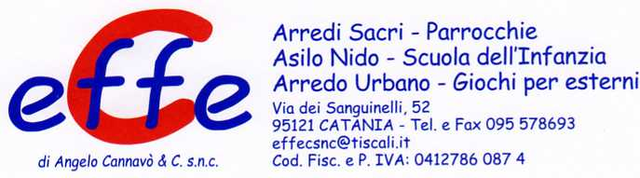

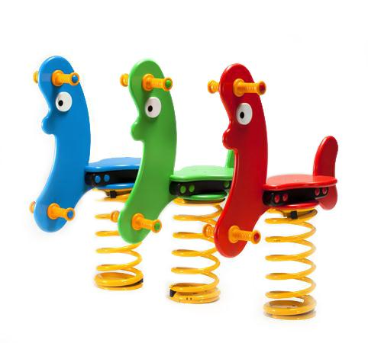
Descrizione:
Gioco a molla mod. Banana.
Sagoma in polietilene estruso spessore 19 mm
colorato in massa e resistente ai raggi UV con un
valore di 8 (scala di lana da 1 a 8) e riciclabile al
100%.
Manopole e copridadi in polietilene.
Elemento di collegamento realizzato in polietilene
pressato multicolor.
Staffa da interrare realizzata in ferro zincata a caldo.
Bulloneria in acciaio zincato o inox.
Molla filo 18 mm; h. 360 mm
Dimensioni: cm.63x24x86H.
Area di sicurezza: 4 mq.
QUESTA STRUTTURA NON RICHIEDE L'UTILIZZO DI
PAVIMENTAZIONE ANTITRAUMA, SE INSTALLATA SU
PRATO
Categoria: Giochi a molla
Codice: EP01018

